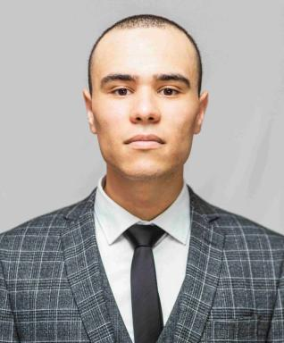 Houssem eddine ROUACHED

Identifiants chercheurs

- IdHAL : houssem-eddine-rouached
- ORCID : 0009-0003-1323-4674

Publications

Communication dans un congrès (2)

Study and Design of a Dual-Cavity Differential Resonant Sensor for Small Liquid Samples
Houssem Eddine Rouached,Josephine Pichereau,Julien Swifka,Saber Dakhli,Fethi Choubaniet al.
2025 55th European Microwave Conference (EuMC), European Microwave Association, Horizon House Publications Inc., Sep 2025, Utrecht, Netherlands. pp.2-5, ⟨10.23919/EuMC65286.2025.11234989⟩
Communication dans un congrès
hal-05378524v1
Étude et conception d’un capteur résonnant différentiel à double cavité pour des petits échantillons liquides
Houssem Eddine Rouached,Josephine Pichereau,Saber Dakhli,Fethi Choubani,Elodie Richalot
18èmes Journées de Caractérisation Microondes et Matériaux Saint-Étienne, Laboratoire Hubert Curien, Mar 2025, Saint-Étienne, France
Communication dans un congrès
hal-05413749v1

